
五邑大学计算机学院
School of Computer Science

《需求规格说明书》

题 目： 购书商城
专 业： 软件工程
班 级： 140803
成 员：学号 3114002588 姓名 吴晓富
学号 3114002590 姓名 余永燊
学号 3114002582 姓名 梁嘉辉
学号 3114003994 姓名 犹家豪
指导教师： 何国辉
起止日期： 年 月 日 至 年 月 日

1引言 2
1.1编写目的 2
1.2背景 2
1.3定义 2
1.4参考资料 2
2任务概述 2
2.1目标 2
2.2用户的特点 3
2.3假定和约束 3
3需求规定 3
3.1对功能的规定 3
3.2对性能的规定 3
3.2.1精度 3
3.2.2时间特性要求 3
3.2.3灵活性 4
3.3输人输出要求 4
3.4数据管理能力要求 4
3.5故障处理要求 4
3.6其他专门要求 5
4运行环境规定 5
4.1设备 5
4.2支持软件 5
4.3接口 5
4.4控制 5

软件需求说明书的编写提示

1引言

1.1编写目的
目的：明确系统的需求和系统功能的实现范围，指导系统的设计和编码。
预期的读者：项目组成员、用户代表。

1.2背景
说明：
- 软件系统的名称：购书商城。
- 任务提出者：项目组成员，开发者：项目组成员，用户：需要网上购买图书的人。
- 该软件系统是一个独立运行的系统，由前台和后台构成。

1.3定义
列出本文件中用到的专门术语的定义和外文首字母组词的原词组。

2任务概述

2.1目标
本项目提供一个网上购书商城系统给用户使用，使用Asp.net技术，在Visual Studio集成开发环境下进行开发。
对用户功能需求分析
用户需要注册成会员用户，需要用户注册使用的功能有：
1、用户注册和登录。
2、用户能对用户信息进行管理。用户的注册信息中，用户的地址、联系方式等都是商品配送的重要依据，所以应该允许用户对这些信息进行修改，并使得用户在用户信息中，可以查阅购物详情等信息。
3、用户添加商品到购物车的功能。购物车的设计，必须做到清晰、简单和方便。 在购物车页面中，用户能点击感兴趣的商品，输入每个商品的购买数量，并点击“进入结算中心”跳转到结算页面。
4、用户能点击商品分类，并显示该分类下的商品信息。
5、用户能根据价格对商品进行排序，有“默认”、“由低到高”、“由高到低”三种方式。
6、用户能通过搜索栏查找书籍。
7、用户点击购买商品后，生成一个二维码，用户通过用支付宝扫码的方式完成支付。
8、用户购买商品后，能对商品进行评论。
9、用户能查看订单信息。
业务管理员功能分析
对网站的管理者来说，分析网站的管理要求，以下功能是必不可少的。
- 商品登记。将商品的各种信息：商品名、价格、厂家等录入到数据库中，是网站管理中 的一项基本的工作。
- 用户管理。网站应该可以对用户进行诸如删除、查看部分用户信息等功能。
- 订单管理。这是最重要的管理功能。管理者应该可以每天清晰的查阅有多少订单生成、 每个订单的详情等信息，并了解个订单的处理情况。
- 分类管理。管理员能够查询该分类下的书籍信息，并且能够增加、修改和删除书籍。

2.2用户的特点
只要会上网的都可以很快使用本网站的功能。

2.3假定和约束
编程语言：c#、js、
数据库：sql server

3需求规定
- 用户登录
功能描述：用户根据账号和密码登录到系统前台
参与者：用户
- 搜索图书信息
功能描述：进入系统，用户可以搜索所感兴趣的图书信息
参与者：用户
- 分类显示图书信息
功能描述：点击感兴趣的类别，系统会列出该类别的图书信息
参与者：用户
- 购买图书
功能描述：进入图书详情页面，用户可以点击购买，提交订单
参与者：用户
- 付款
功能描述：用户可以对提交的订单进行付款
参与者：用户
- 评论
功能描述：购买图书后，用户可以对图书进行评论
- 管理人员更新图书信息
功能描述：通过进入后台管理系统，对图书信息进行增删查改
参与者：管理人员
- 管理人员查询用户信息
功能描述：通过进入后台管理系统，对用户信息进行查询
参与者：管理人员
- 管理人员更新订单信息
功能描述：通过进入后台管理系统，对订单信息进行查询和修改
参与者：管理人员

3.2对性能的规定

3.2.1精度
说明对该软件的输入、输出数据精度的要求，可能包括传输过程中的精度。

3.2.2时间特性要求
说明对于该软件的时间特性要求，如对：
- 响应时间；
- 更新处理时间；
- 数据的转换和传送时间；
- 解题时间；等的要求。

3.2.3灵活性
保证对主流浏览器的支持

3.3输人输出要求
解释各输入输出数据类型，并逐项说明其媒体、格式、数值范围、精度等。对软件的数据输出及必须标明的控制输出量进行解释并举例，包括对硬拷贝报告（正常结果输出、状态输出及异常输出）以及图形或显示报告的描述。

3.4数据管理能力要求
Account表（用户账户信息）
字段名 | 类型 | 宽度 | 主键
UserName | nvarchar | 50 | 是
Password | nvarchar | 50
Telephone | nvarchar | 20
Id | int | 1

Admin表（管理员账户信息）
字段名 | 类型 | 宽度 | 主键
UserName | nvarchar | 50 | 是
Password | nvarchar | 50

Book表（图书信息）
字段名 | 类型 | 宽度 | 主键
Id | int | 1 | 是
Name | nvarchar | 50
Price | float | 1
Author | nvarchar | 25
Publisher | navrchar | 35
PbTime | data | 1
BriefIntro | navrchar | 100
PicIntro | nvarchar | 300
Sales | int | 1
Stock | int | 1
CategoryName | nvarchar | 50
BookPic | nvarchar | 50

Order表（订单信息）
字段名 | 类型 | 宽度 | 主键
Id | int | 1 | 是
Time | datatime | 1
PayState | bit | 1
Address | varchar | 50
DeliverState | bit | 1
UserName | nvarchar | 50
GainState | Bit | 1
State | Nvachar | 10
Cost | int | 1
Receiver | nvarchar | 20
Phone | nvarchar | 20

Category表（分类信息）
字段名 | 类型 | 宽度 | 主键
Id | Int | 1 | 是
CategoryName | nvachar | 50

CartDetail表（分类信息）
字段名 | 类型 | 宽度 | 主键
Id | Int | 1 | 是
OrderId | int | 1
BookId | int | 1
Amount | int | 1

DeliveryAddress表（分类信息）
字段名 | 类型 | 宽度 | 主键
Id | Int | 1 | 是
UserName | nvachar | 50
Receiver | nvarchar | 50
Address | nvarchar | 50
Zipcode | nvarchar | 20
Telephone | nvarchar | 20

Comment表（分类信息）
字段名 | 类型 | 宽度 | 主键
Id | Int | 1 | 是
BookId | int | 1
Content | nvarchar | 50
Time | date | 1
UserName | nvarchar | 50

ER图
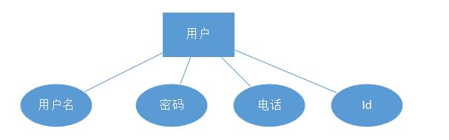
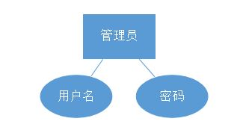
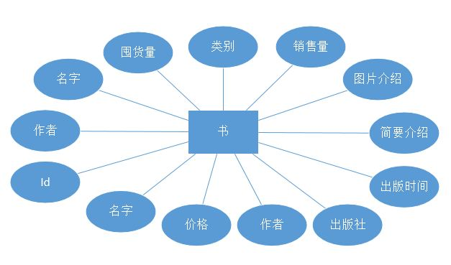
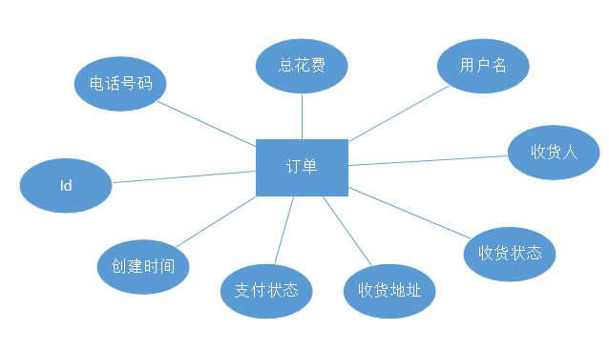
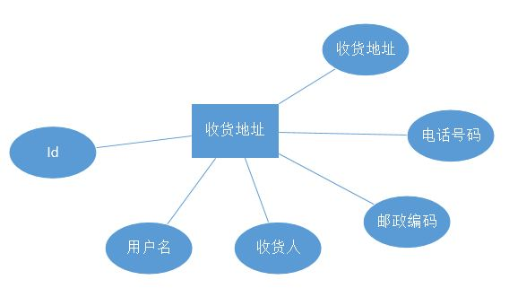

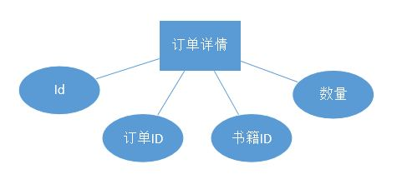

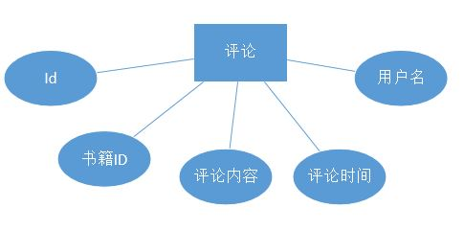

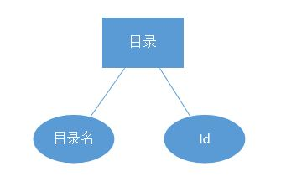

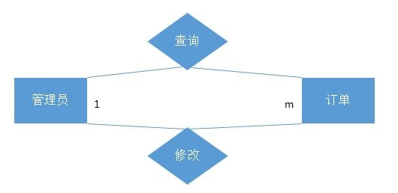

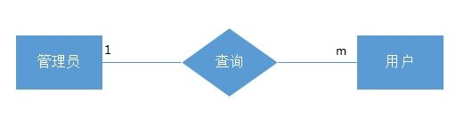

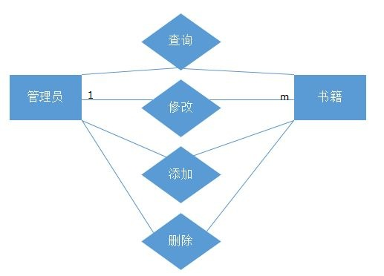
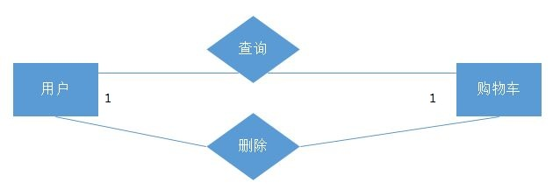

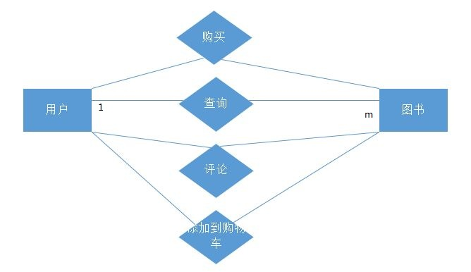
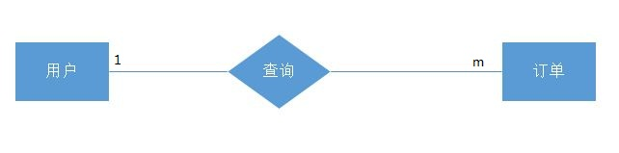
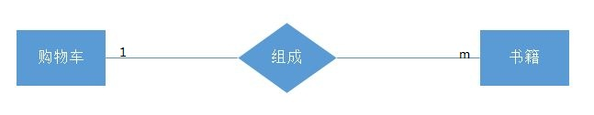

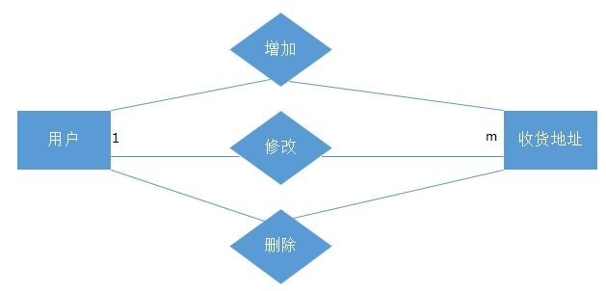

3.5故障处理要求
列出可能的软件、硬件故障以及对各项性能而言所产生的后果和对故障处理的要求。

3.6其他专门要求
如用户单位对安全保密的要求，对使用方便的要求，对可维护性、可补充性、易读性、可靠性、运行环境可转换性的特殊要求等。

4运行环境规定

4.1设备
服务器设备：windows系统，IDE集成开发，IIS，数据库sql server，浏览器

4.2支持软件
客户端软件：各主流浏览器

4.3接口
本工程产品不需要特定的硬件或硬件接口进行支撑。
软件接口由汉语编程操作系统、汉语编程数据库以及汉语编程企业管理应用软件的词典和数据结构组成。

4.4控制
本软件是在中文编程系统的支持下，展示界面由主窗口与子窗口嵌套而成，窗口操作通过按钮控制，不同的按钮进行不同的操作实现不同的功能。

